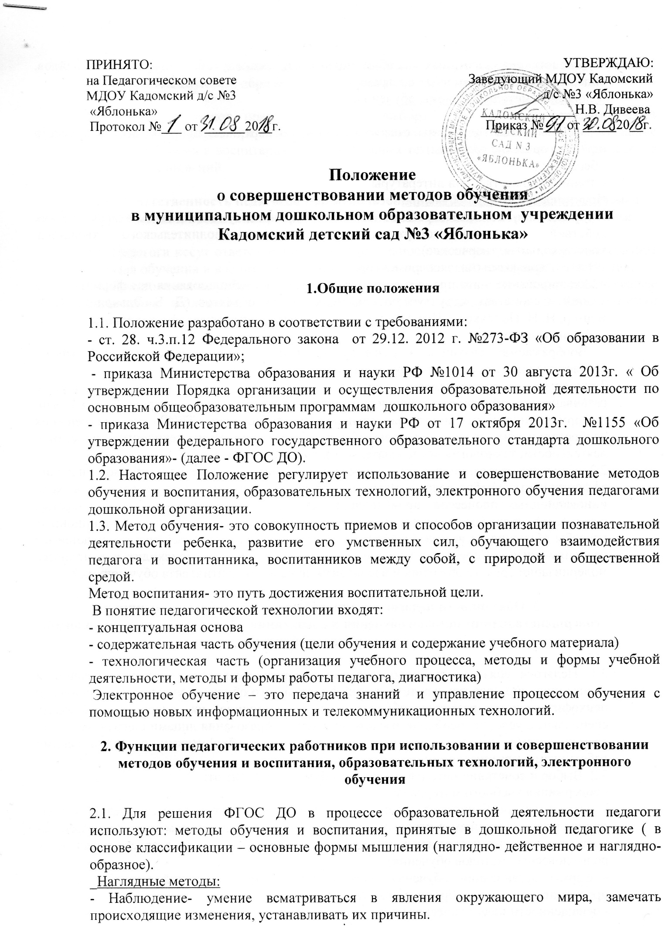

- Демонстрация наглядных пособий (предметов, репродукций, диафильмов, слайдов, видеозаписей, компьютерных программ)
Словесные методы и приемы обучения:
- рассказ педагога
- рассказы детей (пересказы сказок, рассказы по картинам, о предметах, из детского опыта, творческие рассказы)
- беседа
- чтение художественной литературы
Практические методы обучения:
- упражнение- это многократное повторение ребенком умственных или практических действий заданного содержания (подражательно-исполнительского характера, конструктивные, творческие).
- Элементарные опыты, экспериментирование.
- Моделирование – это процесс создания моделей и их использования для формирования знаний о свойствах, структуре, отношениях, связях объектов (Д. Б. Эльконин, Л. А. Венгер, Н. Н. Подъяков). Игровые методы и приёмы обучения:
- Дидактическая игра
- Воображаемая ситуация в развернутом виде: с ролями, игровыми действиями, соответствующим игровым оборудованием.
Технологии, применяемые в системе дошкольного образования: технологии развивающего обучения; технологии проблемного обучения; игровые технологии информационно-коммуникативные технологии; технологии «ТРИЗ» (теория решения изобретательских задач); здоровьесберегающие технологии; технологии проектной деятельности; технология исследовательской деятельности и т.д.
2.2. Совершенствование и использование новых методик и технологий, повышающих эффективность учебно-воспитательного процесса педагогами осуществляется в ходе инновационных процессов, происходящих на современном этапе развития общества, которые предъявляют и новые требования к образованию, поскольку традиционные способы обучения не всегда в состоянии обеспечить подготовку ребёнка к меняющимся условиям жизни. Совершенствование методик и технологий происходит и в процессе модернизации средств обучения и воспитания, изменения контингента обучающихся.

3. Обязанности педагогических работников при использовании и совершенствовании методов обучения и воспитания, образовательных технологий, электронного обучения

3.1. Педагоги обязаны при использовании и совершенствовании методов обучения и воспитания, образовательных технологий, электронного обучения учитывать особенности психофизического развития обучающихся и состояние их здоровья, соблюдать специальные условия, необходимые для получения образования лицами с ограниченными возможностями здоровья, взаимодействовать при необходимости с медицинскими работниками, организациями.
3.2. Выбор и сочетание методов и приемов обучения зависит от:
- содержания учебного материала;
- возрастных особенностей детей (в младшем дошкольном возрасте ведущая роль принадлежит наглядным и игровым методам; в среднем дошкольном возрасте возрастает роль практических и словесных методов; в старшем дошкольном возрасте повышается роль словесных методов обучения);
- формы организации обучения (воспитатель выбирает ведущий метод и к нему предусматривает разнообразные приемы);
- оснащенности педагогического процесса; - личности воспитателя.
4. Права педагогов на выбор использования и совершенствования методов обучения и воспитания, образовательных технологий, электронного обучения

4.1. Педагоги имеют право на свободу выбора и использования педагогически обоснованных форм, средств, методов обучения и воспитания; совершенствование методов обучения и воспитания, образовательных технологий, электронного обучения; во внедрение инноваций.

5. Ответственность педагогов при использовании и совершенствовании методов обучения и воспитания, образовательных технологий, электронного обучения

5.1. Педагоги несут ответственность за эффективное использование и совершенствование методов обучения и воспитания, образовательных технологий, электронного обучения;
5.2. Педагогические работники несут ответственность за неисполнение или ненадлежащее исполнение возложенных на них обязанностей в порядке и в случаях, которые установлены федеральными законами.

